2024年度

祁阳市教育局部门决算

目 录

第一部分 祁阳市教育局部门概况

一、部门职责

二、机构设置及决算单位构成

第二部分 部门决算表

一、收入支出决算总表

二、收入决算表

三、支出决算表

四、财政拨款收入支出决算总表

五、一般公共预算财政拨款支出决算表

六、一般公共预算财政拨款基本支出决算明细表

七、政府性基金预算财政拨款收入支出决算表

八、国有资本经营预算财政拨款支出决算表

九、财政拨款“三公”经费支出决算表

第三部分 部门决算情况说明

一、收入支出决算总体情况说明

二、收入决算情况说明

三、支出决算情况说明

四、财政拨款收入支出决算总体情况说明

五、一般公共预算财政拨款支出决算情况说明

六、一般公共预算财政拨款基本支出决算情况说明

七、财政拨款“三公”经费支出决算情况说明

八、政府性基金预算收入支出决算情况

九、关于机关运行经费支出说明

十、一般性支出情况说明

十一、关于政府采购支出说明

十二、关于国有资产占用情况说明

十三、关于2024年度预算绩效管理情况的说明

第四部分 名词解释

第五部分 附件

第一部分

祁阳市教育局概况

一、部门职责

（一）主要职能职责

贯彻执行国家教育方针政策和法律法规，负责本市域内各级各类教育的统筹规划和协调管理，推动教育事业高质量发展。“十四五”时期是我市建设湖南现代化教育名市的关键期，也是推进祁阳教育高质量发展的攻坚期。我们将全面贯彻党和国家的教育方针政策，实施国家有关教育法律、法规和规章。坚持党建引领，聚焦立德树人，拟订全市教育事业改革和发展规划并组织实，推进市委建设“湖南教育名市”的宏伟目标，促进公平立教、质量兴教、人才强教、依法治教，加快推进教育现代化和城乡教育一体化建设，全面实施素质教育和办人民满意教育。

**（二）2024年主要工作任务**

2024年是贯彻落实二十大精神的深化之年，是我省大力实施“三高四新”战略、开启建设现代化新湖南的关键之年。我们坚持以习近平新时代中国特色社会主义思想为指引，全面贯彻党的二十大精神及教育部《关于实现巩固拓展教育脱贫攻坚成果同乡村振兴有效衔接的意见》，落实市委经济工作会议的决策部署，进一步做好精准控辍和资助工作及贯彻落实乡村振兴战略，统筹推进振兴乡村教育和教育振兴乡村工作。统筹推进教育均衡，教育保障达到新水平，着力建强教师队伍，人才培育呈现新局面，全面深化教育改革，教育发展激发新动力，积极践行五育并举，素质教育展现新风貌，全面完成高考、学考、中考质量目标任务；教育发展环境全面优化，加快推进教育现代化和城乡教育一体化建设，推动教育事业高质量发展。

二、机构设置及决算单位构成

（一）内设机构设置。祁阳市教育局2024年部门决算汇总公开单位构成包括：祁阳市教育局单位本级以及下设的19镇中心学校、5所初级中学、10所公办小学、1所特殊教育学校、4所公办中心幼儿园，共计二级预算单位39个共同构成。

（二）决算单位构成。祁阳市教育局单位2024年部门决算汇总公开单位构成包括：祁阳市教育局本级以及下设的19个镇中心学校、5所初级中学、10所公办小学、1所特殊教育学校、4所公办中心幼儿园，共计二级预算单位39个，分别为：观音滩镇中心学校、茅竹镇中心学校、大忠桥镇中心学校、三口塘镇中心学校、肖家镇中心学校、八宝镇中心学校、白水镇中心学校、黄泥塘镇中心学校、进宝塘镇中心学校、潘市镇中心学校、梅溪镇中心学校、羊角塘镇中心学校、下马渡镇中心学校、七里桥镇中心学校、大村甸镇中心学校、黎家坪镇中心学校、文富市镇中心学校、文明铺镇中心学校、龚家坪镇中心学校、祁阳市七中、祁阳文昌中学、祁阳市浯溪第一中学、祁阳市浯溪第二中学、祁阳市浯溪第三中学、祁阳市宝塔小学、祁阳市龙山街道民生中心小学、祁阳市龙山街道龙山完全小学、祁阳市龙山街道百花完全小学、祁阳市长虹街道明德小学、祁阳市长虹街道白沙完全小学、祁阳市浯溪街道椒山完全小学、祁阳市浯溪街道人民中心小学、祁阳市浯溪街道大众完全小学、祁阳市浯溪街道浯溪完全小学、祁阳市特殊教育学校、祁阳市中心幼儿园、祁阳市龙山街道中心幼儿园、祁阳市龙山街道第二中心幼儿园祁阳市浯溪街道中心幼儿园。从决算单位构成看，本部门决算编制范围包括机关本级决算和所属事业单位决算。

第二部分

2024年度部门决算表

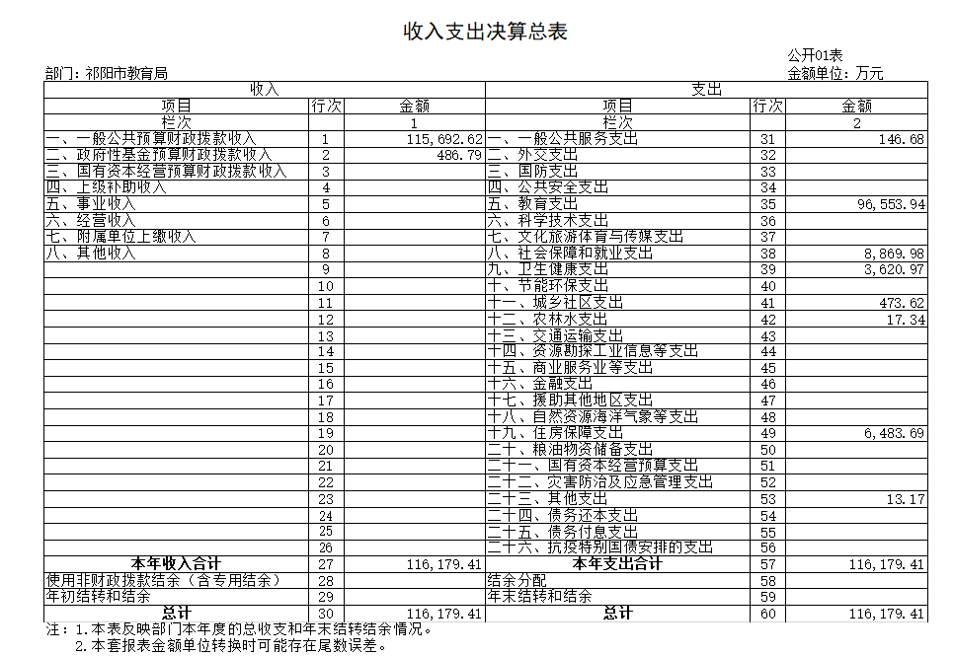

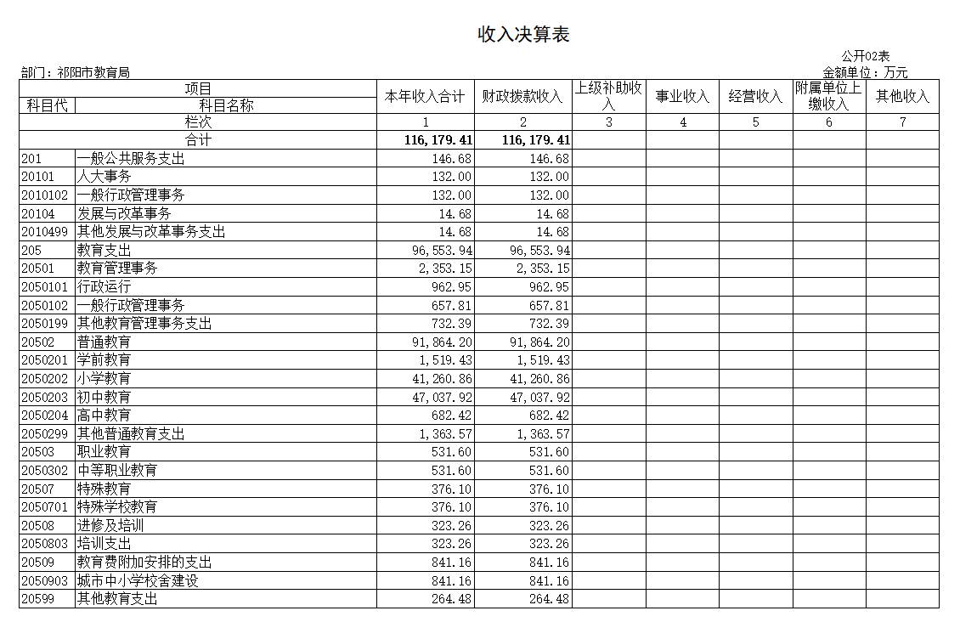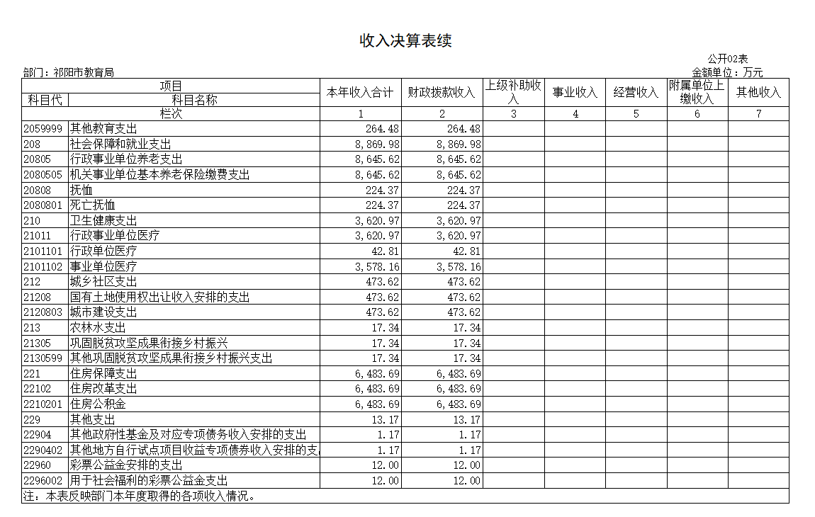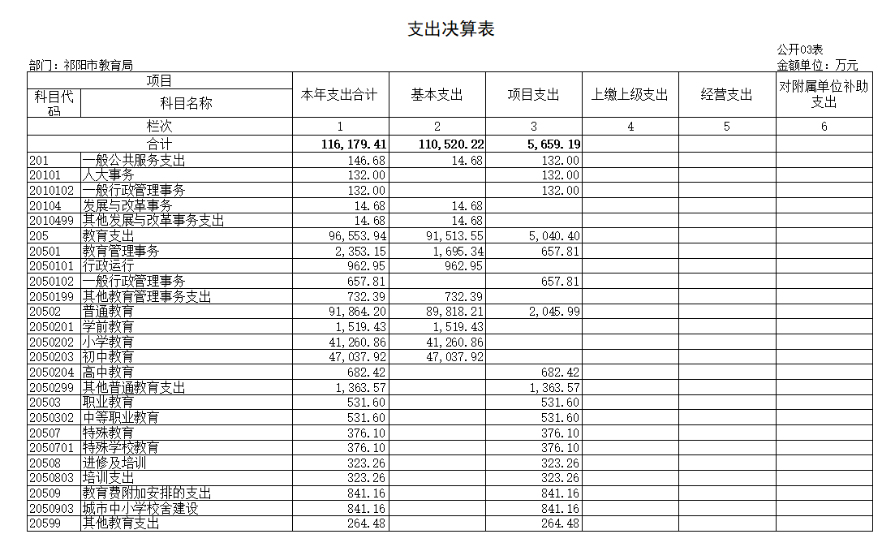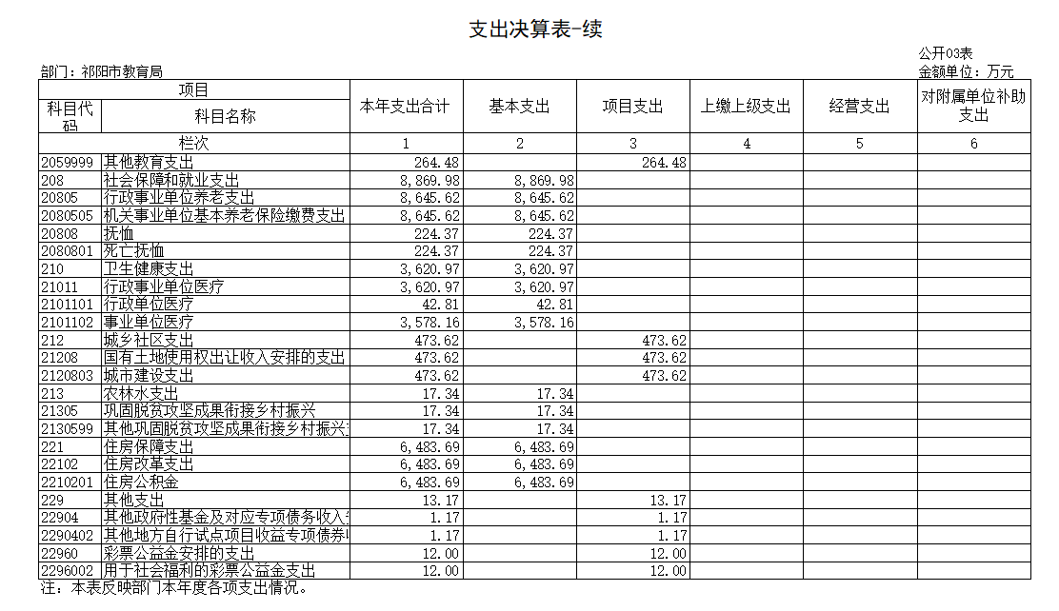

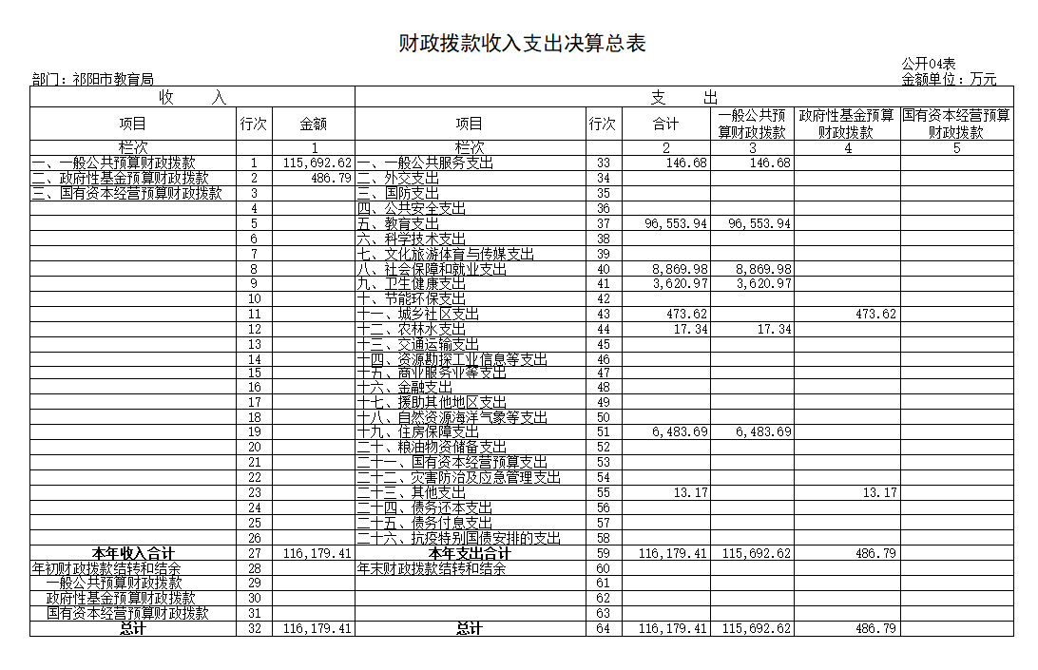注：本表反映部门本年度一般公共预算财政拨款、政府性基金预算财政拨款和国有资本经营预算财政拨款的总收支和年末结转结余情况。

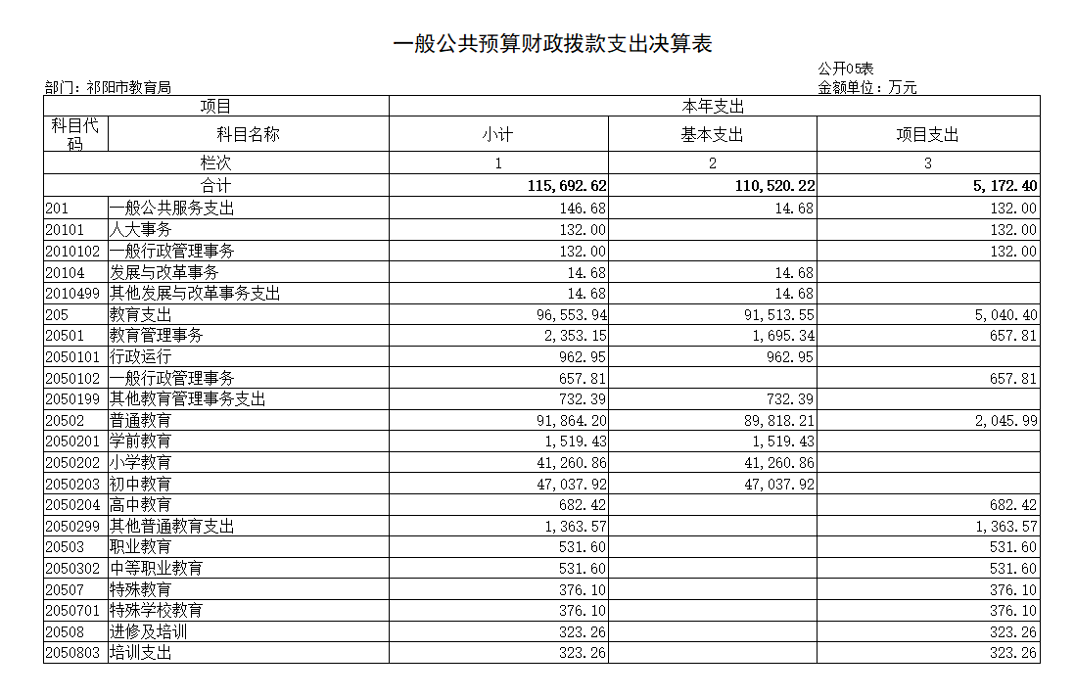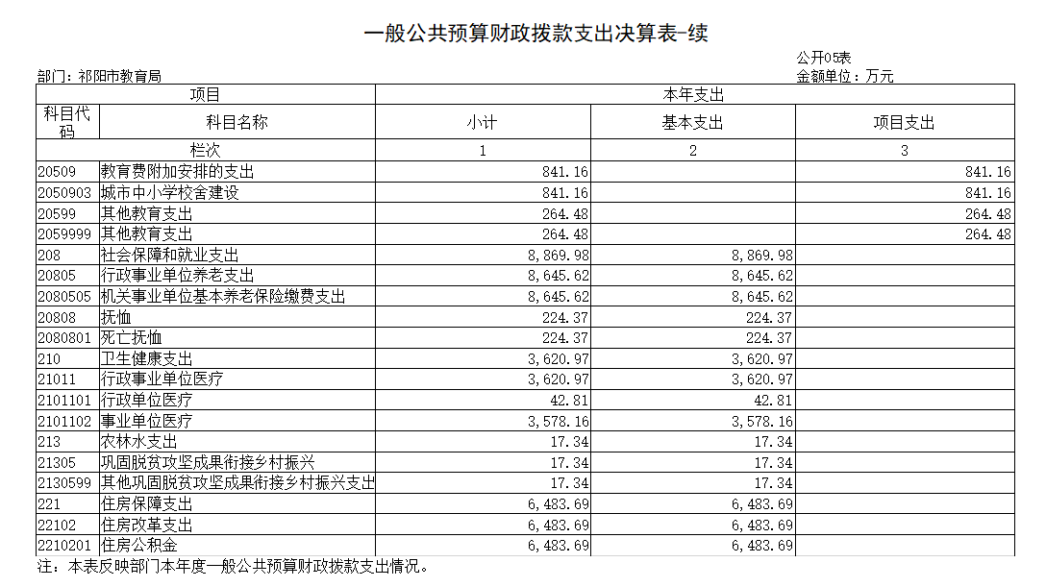

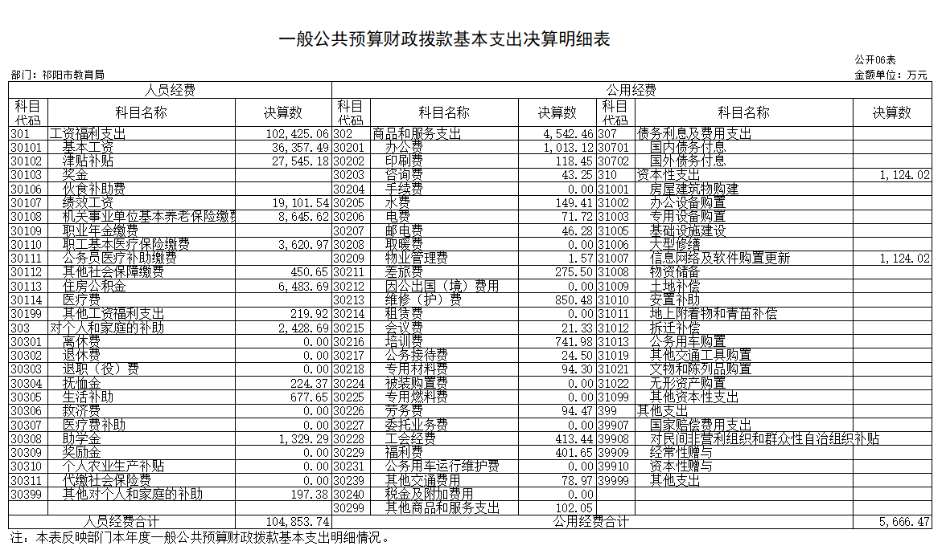

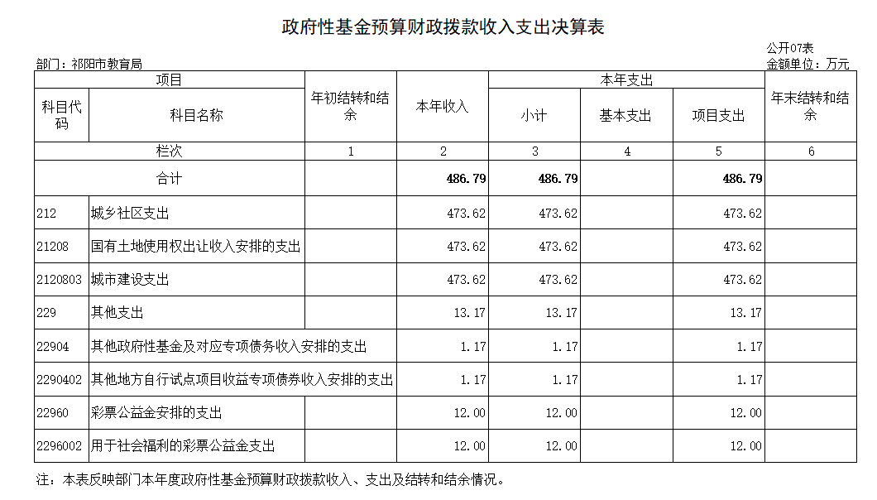

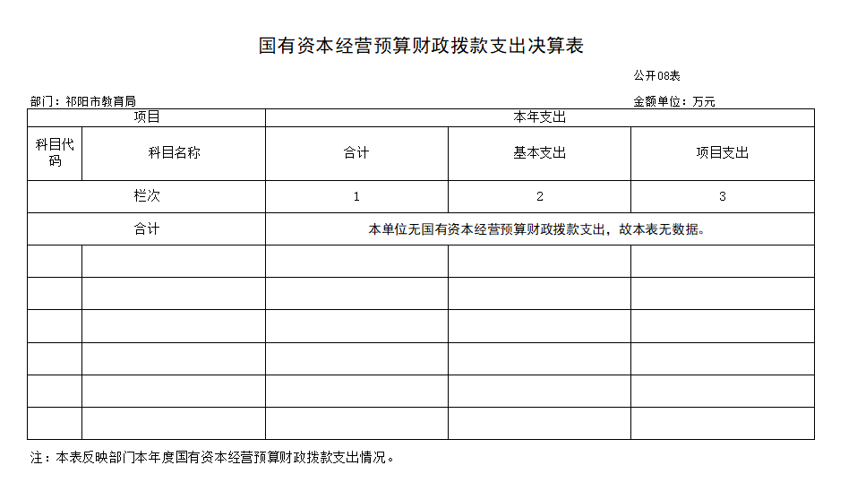

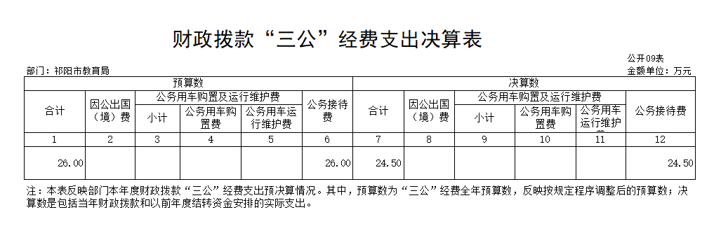

第三部分

2024年度部门决算情况说明

一、收入支出决算总体情况说明

2024年度收、支总计116179.41万元。与上年110345.32相比，增加5834.09万元，增长5.29%，主要是因为2024年度财政增加对教育支出的投入。

二、收入决算情况说明

2024年度收入合计116179.41万元，其中：财政拨款收入116179.41万元，占100%；上级补助收入0万元，占0%；事业收入0万元，占0%；经营收入0万元，占0%；附属单位上缴收入0万元，占0%；其他收入0万元，占0%。

三、支出决算情况说明

2024年度支出合计116179.41万元，其中：基本支出110520.22万元，占95.13%；项目支出5659.19万元，占4.87%；上缴上级支出0万元，占0%；经营支出0万元，占0%；对附属单位补助支出0万元，占0%。

四、财政拨款收入支出决算总体情况说明

2024年度财政拨款收、支总计116179.41万元，与上年相比，增加5834.09万元,增长5.29%，主要是2024年度财政增加对教育支出的投入。

五、一般公共预算财政拨款支出决算情况说明

**（一）一般公共预算财政拨款支出决算总体情况**

2024年度财政拨款支出116179.41万元，占本年支出合计的100%，与上年相比，财政拨款支出增加5834.09万元,增长5.29%，主要是2024年度财政增加对教育支出的投入。

**（二）一般公共预算财政拨款支出决算结构情况**

2024年度财政拨款支出116179.41万元，主要用于以下方面：一般公共服务（类）支出146.68万元，占0.13%；教育（类）支出96553.94万元，占83.11%; 社会保障和就业支出8869.98万元，占7.63%；卫生健康支出3620.97万元，占3.12%；城乡社区支出473.62万元，占0.41%；农林水支出17.34万元，占0.01%；住房保障支出6483.69，占5.58%；其他支出13.17万元，占0.01%。

**（三）一般公共预算财政拨款支出决算具体情况**

2024年度财政拨款支出年初预算数为10212.142万元，支出决算数为116179.41万元，完成年初预算的1137.63%，其中：

1、一般公共服务（类）人大事务（款）一般行政管理事务（项）。

年初预算为0万元，支出决算为132万元，因分母为0，无法计算百分比，决算数大于年初预算数的主要原因是：年初预算未包含19个镇中心学校、5所初级中学、10所公办小学、1所特殊教育学校、4所公办中心幼儿园的预算数。

2、一般公共服务（类）发展与改革事务（款）其他发展与改革事务支出（项）。

年初预算为0万元，支出决算为14.68万元，因分母为0，无法计算百分比，决算数大于年初预算数的主要原因是：年初预算未包含19个镇中心学校、5所初级中学、10所公办小学、1所特殊教育学校、4所公办中心幼儿园的预算数。

1. 教育支出（类）教育管理事务（款）行政运行（项）

年初预算为2567.694万元，支出决算为962.95万元，完成年初预算的37.50%，决算数小于年初预算数的主要原因是：年 初预算将学前及义务教育学段部分经费列入机关行政运行经费，年度开支时列入相应学段支出。

1. 教育支出（类）教育管理事务（款）一般行政管理事务（项）

年初预算为74.2万元，支出决算为657.81万元，完成年初预算的886.54%，决算大于年初预算数的主要原因是：年初预算未包含19个镇中心学校、5所初级中学、10所公办小学、1所特殊教育学校、4所公办中心幼儿园的预算数。

1. 教育支出（类）教育管理事务（款）其他教育管理事务支出（项）

年初预算为0万元，支出决算为732.39万元，因分母为0，无法计算百分比，决算数大于年初预算数的主要原因是：年初预算未包含19个镇中心学校、5所初级中学、10所公办小学、1所特殊教育学校、4所公办中心幼儿园的预算数。

6、教育支出（类）普通教育（款）学前教育（项）

年初预算为86万元，支出决算为1519.43万元，完成年初预算的1766.78%，决算数大于年初预算数的主要原因是：年初预算未包含19个镇中心学校、5所初级中学、10所公办小学、1所特殊教育学校、4所公办中心幼儿园的基本支出预算数。

7、教育支出（类）普通教育（款）小学教育（项）

年初预算为1170万元，支出决算为41260.86万元，完成年初预算的3526.57%，决算数大于年初预算数的主要原因是：年初预算未包含19个镇中心学校、5所初级中学、10所公办小学、1所特殊教育学校、4所公办中心幼儿园的基本支出预算数。

8、教育支出（类）普通教育（款）初中教育（项）

年初预算为1026万元，支出决算为47037.92万元，完成年初预算的4584.60%，决算数大于年初预算数的主要原因是：年初预算未包含19个镇中心学校、5所初级中学、10所公办小学、1所特殊教育学校、4所公办中心幼儿园的基本支出预算数。

9、教育支出（类）普通教育（款）高中教育（项）

年初预算为50万元，支出决算为682.42万元，完成年初预算的1364.84%，决算数大于年初预算数的主要原因是：年初预算未包含19个镇中心学校、5所初级中学、10所公办小学、1所特殊教育学校、4所公办中心幼儿园的基本支出预算数。

10、教育支出（类）普通教育（款）其他普通教育支出（项）。

年初预算为0万元，支出决算为1363.57万元，因分母为0，无法计算百分比，决算数大于年初预算数的主要原因是：年初预算未包含19个镇中心学校、5所初级中学、10所公办小学、1所特殊教育学校、4所公办中心幼儿园的预算数。

11、教育支出（类）职业教育（款）中等职业教育（项）。

年初预算为0万元，支出决算为531.6万元，因分母为0，无法计算百分比，决算数大于年初预算数的主要原因是：年初预算未包含19个镇中心学校、5所初级中学、10所公办小学、1所特殊教育学校、4所公办中心幼儿园的预算数。

12、教育支出（类）特殊教育（款）特殊学校教育（项）。

年初预算为0万元，支出决算为376.1万元，因分母为0，无法计算百分比，决算数大于年初预算数的主要原因是：年初预算未包含19个镇中心学校、5所初级中学、10所公办小学、1所特殊教育学校、4所公办中心幼儿园的预算数。

13、教育支出（类）进修及培训（款）培训支出（项）。

年初预算为0万元，支出决算为323.26万元，因分母为0，无法计算百分比，决算数大于年初预算数的主要原因是：年初预算未包含19个镇中心学校、5所初级中学、10所公办小学、1所特殊教育学校、4所公办中心幼儿园的预算数。

14、教育支出（类）教育费附加安排的支出（款）城市中小学校舍建设（项）。

年初预算为5000万元，支出决算为841.16万元，完成年初预算数的16.82%，决算数小于年初预算数的主要原因是：2024年度中小学校建设及设施设备购置投入减少。

15、教育支出（类）其他教育支出（款）其他教育支出（项）。

年初预算为0万元，支出决算为264.48万元，因分母为0，无法计算百分比，决算数大于年初预算数的主要原因是：年初预算未包含19个镇中心学校、5所初级中学、10所公办小学、1所特殊教育学校、4所公办中心幼儿园的预算数。

1. 社会保障和就业支出（类）行政事业单位养老支出（款）机关事业单位基本养老保险缴费支出（项）。

年初预算为100.99万元，支出决算为8645.62万元，完成年初预算的8560.87%，决算数大于年初预算数的主要原因是：年初预算未包含19个镇中心学校、5所初级中学、10所公办小学、1所特殊教育学校、4所公办中心幼儿园的预算数。

17、社会保障和就业支出（类）抚恤（款）死亡抚恤（项）。

年初预算为6.198万元，支出决算为224.37万元，完成年初预算的3620%，决算数大于年初预算数的主要原因是：年初预算未包含19个镇中心学校、5所初级中学、10所公办小学、1所特殊教育学校、4所公办中心幼儿园的预算数。

18、卫生健康支出（类）行政事业单位医疗（款）行政单位医疗（项）。

年初预算为42.81万元，支出决算为42.81万元，完成年初预算的100%，决算数与年初预算数持平。

19、卫生健康支出（类）行政事业单位医疗（款）事业单位医疗（项）。

年初预算为0万元，支出决算为3578.16万元，因分母为0，无法计算百分比，决算数大于年初预算数的主要原因是：年初预算未包含19个镇中心学校、5所初级中学、10所公办小学、1所特殊教育学校、4所公办中心幼儿园的预算数。

20、城乡社区支出（类）国有土地使用权出让收入安排的支出（款）城市建设支出（项）。

年初预算为0万元，支出决算为473.62万元，因分母为0，无法计算百分比，决算数大于年初预算数的主要原因是：年初预算未包含19个镇中心学校、5所初级中学、10所公办小学、1所特殊教育学校、4所公办中心幼儿园的预算数。

21、农林水支出（类）巩固脱贫攻坚成果衔接乡村振兴（款）其他巩固脱贫攻坚成果衔接乡村振兴支出（项）。

年初预算为0万元，支出决算为17.34万元，因分母为0，无法计算百分比，决算数大于年初预算数的主要原因是：年初预算未包含19个镇中心学校、5所初级中学、10所公办小学、1所特殊教育学校、4所公办中心幼儿园的预算数。

22、住房保障支出（类）住房改革支出（款）住房公积金（项）。

年初预算为75.21万元，支出决算为6483.69万元，完成年初预算的8620.78%，决算数大于年初预算数的主要原因是：年初预算未包含19个镇中心学校、5所初级中学、10所公办小学、1所特殊教育学校、4所公办中心幼儿园的预算数。

23、其他支出（类）其他政府性基金及对应专项债务收入安排的支出（款）其他地方自行试点项目收益专项债券收入安排的支出（项）。

年初预算为0万元，支出决算为1.17万元，因分母为0，无法计算百分比，决算数大于年初预算数的主要原因是：年初预算未包含19个镇中心学校、5所初级中学、10所公办小学、1所特殊教育学校、4所公办中心幼儿园的预算数。

24、其他支出（类）彩票公益金安排的支出（款）用于社会福利的彩票公益金支出（项）。

年初预算为0万元，支出决算为12万元，因分母为0，无法计算百分比，决算数大于年初预算数的主要原因是：年初预算未包含19个镇中心学校、5所初级中学、10所公办小学、1所特殊教育学校、4所公办中心幼儿园的预算数。

六、一般公共预算财政拨款基本支出决算情况说明

2024年度一般公共预算财政拨款基本支出110520.21万元，其中：

**人员经费**104853.74万元，占基本支出的94.87%,主要包括基本工资、津贴补贴、绩效工资、机关事业单位基本养老保险缴费、职工基本医疗保险缴费、 其他社会保障缴费、住房公积金、其他工资福利支出、抚恤金、 生活补助、助学金、其他对个人和家庭的补助。

**公用经费**5666.47万元，占基本支出的5.13%，主要包括办公费、印刷费、咨询费、水费、电费、邮电费、物业管理费、差旅费、维修（护）费、会议费、培训费、公务接待费、专用材料费、劳务费、委托业务费、工会经费、福利费、其他交通费用、 其他商品和服务支出。

1. 财政拨款“三公”经费支出决算情况说明

**（一）“三公”经费财政拨款支出决算总体情况说明**

2024年度“三公”经费财政拨款支出预算为26元，支出决算为24.5万元，完成预算的94.23%；与上年相比减少10.13万元，降低28.75%。决算数小于预算数的主要原因是本年度公务接待批次、人数减少，相应公务接待减少。

**（二）“三公”经费财政拨款支出决算具体情况说明**

1.因公出国（境）费支出预算为0万元，支出决算为0万元，完成预算的0%；与上年相比增加0万元，增长0%。2024年度安排因公出国（境）团组0个，累计0人次。

2.公务用车购置费及运行维护费支出预算为0万元，支出决算为0万元，完成预算的0%；与上年相比增加（减少）0万元，增长（降低）0%。其中：

公务用车购置费支出预算为0万元，支出决算为0万元，完成预算的0%；与上年相比增加0万元，增长0%。

公务用车运行维护费支出预算为0万元，支出决算为0万元，完成预算的0%；与上年相比增加0万元，增长0%。截止2024年12月31日，我单位开支财政拨款的公务用车保有量为0辆。

3.公务接待费支出预算为26万元，支出决算为24.5万元，完成预算的94.23%；与上年相比减少10.13万元，降低28.75%。决算数小于预算数的主要原因是本年度公务接待批次、人数减少，相应公务接待减少。2024年度共接待来访团组542个、来宾1623人次，主要是上级部门督查及区县级之间的交流接待发生的接待支出。

八、政府性基金预算收入支出决算情况

2024年度政府性基金预算财政拨款收入486.79万元；年初结转和结余0万元；支出486.79万元，其中基本支出0万元，项目支出486.79万元；年末结转和结余0万元。具体情况如下：

1、城乡社区支出（类）国有土地使用权出让收入安排的支出（款）城市建设支出（项）。

年初预算为0万元，支出决算为473.62万元，因分母为0，无法计算百分比，决算数大于年初预算数的主要原因是：年初预算未包含19个镇中心学校、5所初级中学、10所公办小学、1所特殊教育学校、4所公办中心幼儿园的预算数。

2、其他支出（类）其他政府性基金及对应专项债务收入安排的支出（款）其他地方自行试点项目收益专项债券收入安排的支出（项）。

年初预算为0万元，支出决算为1.17万元，因分母为0，无法计算百分比，决算数大于年初预算数的主要原因是：年初预算未包含19个镇中心学校、5所初级中学、10所公办小学、1所特殊教育学校、4所公办中心幼儿园的预算数。

3、其他支出（类）彩票公益金安排的支出（款）用于社会福利的彩票公益金支出（项）。

年初预算为0万元，支出决算为12万元，因分母为0，无法计算百分比，决算数大于年初预算数的主要原因是：年初预算未包含19个镇中心学校、5所初级中学、10所公办小学、1所特殊教育学校、4所公办中心幼儿园的预算数。

九、关于机关运行经费支出说明

本部门2024年度机关运行经费支出5666.47万元，比年初预算数1889.884增加3776.586万元，增长199.83%。主要原因是：单位运行经费年初预算未包含19个镇中心学校、5所初级中学、10所公办小学、1所特殊教育学校、4所公办中心幼儿园的预算数。

十、一般性支出情况说明

2024年本部门开支会议费21.33万元，用于召开教育教学工作会议，人数为6千余人，内容为推进祁阳市教育教学发展工作会；开支培训费741.98万元，用于开展教师及教育管理人员业务技能培训，人数15000人，内容为提升管理能力及业务能力相关培训；无举办节庆、晚会、论坛、赛事活动开支。

十一、关于政府采购支出说明

本部门2024年度政府采购支出总额1704.33万元，其中：政府采购货物支出179.71万元、政府采购工程支出1524.6万元、政府采购服务支出0万元。授予中小企业合同金额1704.33万元，占政府采购支出总额的100%，其中：授予小微企业合同金额6.942万元，占授予中小企业合同金额的0.41%。货物采购授予中小企业合同金额占货物支出金额的100%，工程采购授予中小企业合同金额占工程支出金额的100%，服务采购授予中小企业合同金额占服务支出金额的0%。

十二、关于国有资产占用情况说明

截至2024年12月31日，本单位共有车辆0辆，其中，副部（省）级及以上领导用车0辆、主要负责人用车0辆、机要通信用车0辆、应急保障用车0辆、执法执勤用车0辆、特种专业技术用车0辆、离退休干部服务用车0辆、其他用车0辆；单位价值100万元以上设备（不含车辆）0台。

十三、关于2024年度预算绩效情况的说明

**（一）绩效评价工作开展情况。一是绩效自评开展情况。**组织对2024年度本单位整体支出开展绩效自评，涉及项目35个，共涉及资金116179.41万元。其中，一般公共预算项目33 个115692.62万元，占一般公共预算支出总额的100%；政府性基金预算项目2个486.79 万元，占政府性基金预算支出总额的100%；国有资本经营预算项目0 个0 万元，占国有资本经营预算支出总额的0%；社会保险基金预算项目0 个0万元，占社会保险基金预算支出总额的0%。

**（二）绩效评价结果。一是绩效自评结果。**2024年度本单位整体支出全年预算数10212.142万元，执行数116179.41万元，完成预算的1137.65%，绩效自评得分97.30分，评价等级为“优秀”。绩效目标完成情况：一是全面加强党的领导，党建引领取得新成效；二是统筹推进教育均衡，教育保障达到新水平。一是学前教育普及普惠；三是着力建强教师队伍，人才培育呈现新局面。一是严抓师德师风建设；四是全面深化教育改革，教育发展激发新动力；五是积极践行五育并举，素质教育展现新风貌；六是持续推进安防建设，安全管理迈上新台阶。发现的主要问题及原因：一是教师队伍结构仍然不优；二是城乡教育发展仍不均衡；三是学校食堂管理仍有短板。下一步改进措施：一是增加教育经费投入总量；二是提升义务教育学校公用经费标准。

**（三）评价结果应用情况。**根据2024年度本部门开展的绩效自评结果，我们高度重视各项评价结论，特别是评价中指出的问题与建议，并将其作为优化2025年度预算管理、提升财政资金使用效益的重要依据。现将结果运用情况简要说明如下：

1、调整优化支出方向： 根据绩效评价反映出的政策目标和事业发展重点变化，调整优化2025年预算资金的投入方向，将资金更加集中于核心职能、重点任务和效益突出的领域。

2、优化项目支出结构： 根据绩效评价结果，分析各类支出的必要性和有效性，对于绩效不理想的支出科目进行削减或调整，将节省下来的资金用于保障重点领域和刚性支出，或用于培育新的绩效增长点，推动部门内部支出结构更加合理高效。

3、强化绩效运行监控： 将2024年绩效评价中发现的问题作为2025年绩效运行监控的重点，对相关项目和资金实施更严格的跟踪问效，动态掌握绩效目标实现情况、项目实施进度和资金支出进度，对发现的问题及时预警和纠偏。

4、健全内部绩效管理制度： 针对绩效自评和外部评价暴露出的内部绩效管理薄弱环节，修订和完善本部门内部预算绩效管理办法实施细则，进一步明确各环节责任分工，优化管理流程，强化结果应用约束力。

综上所述，本部门将切实推动2024年度各项绩效评价结果在预算编制、执行、管理和制度建设中落地应用，不断提升预算管理的科学化、规范化水平和财政资源配置效率。

第四部分

名词解释

一、收入科目

1、财政拨款收入：指财政当年拨付的资金。

2、事业收入：指事业单位开展专业业务活动及辅助活动取得的收入。

3、经营收入：指事业单位在专业业务活动及其辅助活动之外开展非独立核算经营活动取得的收入。

4、其他收入：指除上述“财政拨款收入”、“事业收入”、“经营收入”等以外的收入。

5、用事业基金弥补收支差额：指事业单位在当年的“财政拨款收入”、“事业收入”、“经营收入”、“其他收入”不足以安排当年支出的情况下，使用以前年积累的事业基金（事业单位当年收支相抵后按国家规定提取、用于弥补以后年收支差额的基金）弥补本年收支缺口的资金。

6、上年结转：指以前年尚未完成、结转到本年按有关规定继续使用的资金。

二、支出科目

1、基本支出：是为保障其机构正常运转、完成日常工作任务而发生的人员支出和公用支出。

2、项目支出：是指在基本支出之外完成特定行政任务和事业发展目标所发生的支出。

3、工资福利支出：反映单位开支的在职职工和编制外长期聘用人员的各类劳动报酬，以及为上述人员缴纳的各项社会保险费等。

4、商品和服务支出：反映单位购买商品和服务的支出。

5、对个人和家庭的补助：反映单位用于对个人和家庭的补助支出。

三、机关运行经费：是指各部门的公用经费，包括办公费、印刷费、邮电费、差旅费、会议费、福利费、日常维修费、专用材料及一般设备购置费、办公用房水电费、办公用房取暖费、办公用房物业管理费、公务用车运行维护费以及其他费用。

四、“三公”经费科目

1、因公出国（境）费用：反映单位公务出国（境）的国际旅费、国内城市间交通费、住宿费、伙食费、培训费、公杂费等支出。

2、公务接待费：反映单位按规定开支的各类公务接待（含外宾接待）费用。

3、公务用车购置及运行维护费：反映单位公务用车车辆购置支出（含车辆购置税），以及燃料费、维修费、过路过桥费、保险费等支出。

第五部分

附 件

**2024年度部门（单位）整体支出绩效自评报告**

一、部门（单位）概况

**（一）部门（单位）基本情况**

祁阳市教育部门2024年共有机构数186个，其中职业中等专业学校1所，高级中学1所，完全中学2所，初级中学27所，九年一贯制学校3所，普通小学95所，公办幼儿园53所(另附设幼儿班54个)，特殊教育学校1所，教师进修学校1所，教育行政单位1个，教育事业单位1个；年末在职教职工8158人，年末编制外长期聘用人员1059人（其中中职编制外长期聘用72人、幼儿园编制外长期聘用987人）；离退休人员4516人；年末在校学生112799人，其中职业高中12366人，普通高中13297人，初中生30611人，小学生47373人，特殊教育学生221人，幼儿园学生8931人。其他部门（市委党校）机构数1个，年末在职教职工23人，离退休人员15人。民办学校135个，其中职业技术学校1所，十二年一贯制学校2所，九年一贯制学校10所（另未填报在建中九年一贯制学校1所），小学6所，幼儿园116所(其中停办34所；普惠性幼儿园99所，停办24所；附设幼儿班1个）；年末在职教职工2247人；年末在校学生17440人，其中职业高中618人，普通高中5138人，普通初中2644人，小学4116人，幼儿园5754人。

**（二）单位主要职责**

1、负责各级各类教育的统筹规划和协调管理，会同有关部门审批、设立各级各类学校；指导各级各类学校的教育教学研究和改革；负责教育基本信息的统计、分析和发布。

2、统筹管理市本级教育经费和上级对本市的教育拨款；负责指导、管理全市资助经济困难学生工作；指导和组织实施教育系统内部审计工作。

3、组织、指导、协调全市教育系统和各级各类学校社会治 安综合治理和安全工作，指导和协调全市教育系统维护稳定工作。

4、指导和管理全市教育工作；按有关规定承办中等教育各 类学校的设置、更名、撤销与调整的审核、报批工作； 指导全市各类教育教学改革和研究工作。

5、协助组织部门管理市属副科级以上事业单位领导班子和 领导干部;负责副科级以上市属学校二层骨干、其他市属学校、乡镇中学、中心小学领导班子和正副校长的考核、管理、任免、培训工作。

6、主管全市教师工作;协助编制部门管理中小学编制。

7、统筹管理各类全市中小学、普通高校、成人高校的招生考试和学籍、学历工作。

8、指导管理全市各级各类学校勤工俭学和电教仪器装备工作。

9、管理全市教育系统对外交流、援助与合作工作。

10、负责教育系统信息技术教育、校校通工程和校园网络的开发、建设、管理工作。

1. **部门（单位）整体支出规模、使用方向和主要内容、涉及范围等**

2024年度总计支出 116179.40万元，其中：一般行政管理事务支出146.68万元，教育支出96553.94万元，社会保障和就业支出8869.98万元，卫生和健康支出3620.97万元，城市建设支出473.62万元，其他巩固脱贫攻坚成果衔接乡村振兴支出17.34万元，住房公积金支出6483.69万元，其他地方自行试点项目收益专项债券收入安排的支出1.17万元，彩票公益金支出12万元。

二、部门（单位）整体支出管理及使用情况

**（一）基本支出：**2024年本部门基本支出数110520.21万元，主要是为保障部门正常运转、完成日常工作任务而发生的各项支出，包括用于基本工资、津贴补贴等人员经费以及办公费、印刷费、水电费、办公设备购置等公用经费。

**（二）项目支出：**2024年本部门项目支出5659.19万元，主要是部门为完成特定行政工作任务或事业发展目标而发生的支出，包括有关事业发展专项、专项业务费、基本建设支出等。

1.项目资金安排落实、总投入等情况分析

2024年本部门项目支出5659.19万元，其中：一般行政管理事务支出132万元，教育事务支出5040.40万元，城市建设支出473.62万元，其他地方自行试点项目收益专项债券收入安排的支出1.17万元，彩票公益金支出12万元。

2. 项目资金实际使用情况分析

2024年本部门项目支出5659.19万元，一般行政管理事务支出132万元，主要用于一般行政管理事务支出，教育事务支出5040.40万元，主要用于教育事务管理等方面；城市建设支出473.62万元，主要用于城市建设等方面，其他地方自行试点项目收益专项债券收入安排的支出1.17万元，主要用于其他地方自行试点项目收益专项债券收入安排的支出，彩票公益金支出12万元，主要用于彩票公益金等方面支出。

1. 项目资金管理情况分析

按照省、市、县财政专项资金管理办法，制订了建设项目管理制度、项目资金管理制度、严格按照审批程序支付专项资金，严格管控建设成本和质量管控，加强支出审核控制，全面审核各类单据。各项专项资金，做到了及时到位，专款专用，无截留、卡扣、占用和挪用等情况，财务制度健全，会计核算规范，支付依据合规。

**三、部门（单位）整体支出绩效目标完成及效益情况**

**（一）全面加强党的领导，党建引领取得新成效。一是深化党建学习引领。**依托党组理论学习中心组学习、“三会一课”，主题党日等形式，引导党员教师开展解放思想大讨论活动，认真学习贯彻习近平新时代中国特色社会主义思想和党的二十大精神，并组织宣传党的二十届三中全会精神。组织党员干部认真学习《中国共产党纪律处分条例（修订版）》，做到学纪、知纪、明纪、守纪。积极倡导开发具有地方特色、红色文化内涵的校本课程,结合当地的红色革命历史，将红色故事、革命精神等融入到课程内容中，推动党建与思政教育深度融合、互促共进。**二是夯实党建组织阵地。**全面落实中小学党组织领导的校长负责制，摊销22个镇街道教育管理中心党委（党总支），指导30余个基层党组织换届选举，按期转正预备党员24名，发展党员14名，储备入党积极分子109人。全面加强民办中小学幼儿园及校外培训机构党建工作，向66个校外培训机构选派25名党建工作指导员，《祁阳市：强化党建引领护航校外培训》被湖南教育快讯典型推介，并在湖南省第二批校外培训综合治理改革试点现场交流活动上做典型发言。**三是强化党风廉政建设。**纵深推进教育系统全面从严治党，扎实开展“以案促改”党风廉政建设活动，召开教育领域系列案件镜鉴以案促改警示教育大会，深刻汲取“唐立鸿案”教训，查处“唐立鸿案”中教育系统违规赠送红包礼金92人次，收缴涉案资金46.1万元。全面开展自查自纠，教育系统相关人员主动上交红包礼金18.4万元，进一步提高了思想认识，切实增强了不想腐的思想自觉和行动自觉，营造了风清气正的教育生态。

**（二）统筹推进教育均衡，教育保障达到新水平。一是学前教育普及普惠。**对全市所有登记注册的147所公、民办幼儿园的办园水平进行年度评估考核，考核未达优秀的幼儿园限期整改。争取幼儿园专项债券资金5700万元，用于浯溪街道第二中心幼儿园、长虹街道中心幼儿园和第二中心幼儿园等三个新建项目。**二是义务教育优质均衡。**投入4084万元，提质改造乡村薄弱学校13所、乡镇标准化寄宿制学校5所，校舍安全保障建设学校23个，城乡办学条件大幅改善。加快城区义务教育学位建设，灯塔小学一期工程已顺利开工，大众完小后续建设已基本完成，预计新增学位1580个。**三是普高教育示范提质。**稳步推进县域普通高中标准化建设及学位建设，持续改善普高学校办学条件，祁阳一中“特立”科教楼已投入使用，新增700个学位。积极推进新高考改革教学研究团队建设，2024年高考全市本科上线4668人，同比2023年增加477人；特殊类本科上线2283人；普高600分以上高分段人数达374人。**四是职业教育蓬勃发展。**市职业中专2024年对口高考本科上线人数712人，对口高考本科升学率连续14年全省第一；全年职业技能竞赛中获国家级奖项2个，省级奖17个；新增省级项目4个，获评湖南省职业院校首批“双师型教师”91名。

**（三）着力建强教师队伍，人才培育呈现新局面。一是严抓师德师风建设。**积极开展教育家精神“大学习、大宣传、大讨论”、师德师风演讲比赛等活动，举行师德宣誓活动700余场，签订师德承诺书2.5万余份，教职工从业查询26333人次。重拳整治违规收送红包礼金、违规征订教辅、违规有偿补课、违规办班培训、克扣挤占学生伙食费、违规实施项目建设等行为，受理处置线索115条，立案查处137人，给予党纪政务处分116人、组织处理27人，收缴及清退违纪资金93.64万元，有效震慑了教育领域的不正之风。二是加大教师补充交流力度。补充教师269名，其中招聘引进教师8人，公费定向培养毕业261人。制定印发《祁阳市2024年公办中小学校、幼儿园教师有序合理流动调配方案》和《2024年公开选聘部分教师到城区学校工作的实施方案》，推动225名教师跨镇、跨街道双向流动，其中教师进城70人，城区教师下乡支教39人，城乡师资配置更加均衡。**三是紧盯教师培养培训。**大力推进新时代基础教育强师计划，开展骨干教师培训、寒暑假研修、教师工作坊培训、心理健康教育教师培训、红色教育送教培训等活动，受训教师1.8万余人次。组织中小学书记、校长及管理人员赴华中师范大学、湖南师范大学考察学习，受训干部321余人次，干部教师能力素质显著提升。充分发挥名师的示范和引领作用，成功建立12个名师工作坊，培训农村骨干教师610名，有效提升教师队伍专业能力。

**（四）全面深化教育改革，教育发展激发新动力。一是深化管理体制改革。**出台《祁阳市镇街道教育管理体制改革实施方案》，撤销原有的22个镇街道教育管理中心，原教育管理中心人员和编制整体划入镇中心学校和本街道所属中学。城区3个街道的中小学校以及幼儿园由教育局直管，19个乡镇设立中心学校，明确镇中心学校的管理岗位和职能职责，有效提升了管理效能和优化了组织结构。**二是大力推进教育数字化。**投入1246.5万元，为祁阳二中、文昌中学、人民小学等80余所学校配置电脑录播设备、创客教室等基础设施。组建教育数字化专家团队，深入各镇校开展生成式人工智能融入课堂教学的示范课培训活动。与华中师大合作，开展“数字化转型赋能高质量教育”主题活动，鼓励教师探索人工智能与教学融合应用。成功申报国家级“ 教师数字素养提升”试点实验县（区）”项目和“志教融合”志愿服务教师数字化胜任力提升项目，《教育数字化“ 极简 ”应用 为乡村教育赋能》荣获教育部基础教育实践创新典型案例。三**是加大教育资助力度。**2024年发放学生资助金6096.2万元，惠及学生72167人次；发放生源地助学贷款5276.35万元，惠及学生3833人；发放救助金55万元，资助家庭特别困难教师53名。接受社会力量捐助资金约574.1万元，资助困难学生3700人次，奖励优秀师生1250人次，救助特困教师90人，帮助30所学校改善办学条件，真正做到精准资助，应助尽助。

**（五）积极践行五育并举，素质教育展现新风貌。一是思政教育可圈可点。**出台《祁阳市全面推进“大思政课”建设实施方案》，市委、市政府主要领导带头，33个市级领导到联系学校上“思政大课”。持续推进“大思政课”建设，利用“我的韶山行”、陶铸故居、红军烈士纪念馆等校内外思政教育基地，开展学生爱国主义教育，实现课程思政和思政课程有机结合。**二是一校一品出新出彩。**广泛开展“六声”教育、书香校园、国学教育、诚信教育、红色文化进校园等素质教育活动，持续开展“爱·悦·读”二十四节气主题读书会。2月，祁阳市浯溪碑林“爱·悦·读”二十四节气读书活动被评为“岁时节令 自在乡村”全国乡村旅游精品线路文化品牌；3月，祁阳市“爱·悦·读”二十四节气全民阅读活动获评湖南省“终身学习品牌项目”。三**是双减工作有力有效。**大力推行课后服务“5+2”模式，实现中小学校全覆盖，对小学一、二年级学生核心素养实行无纸化测评，三至九年级学生实行以等级形式呈现学生考试成绩，禁止公布考试结果和对学生进行排名各中小学校开设体艺实践、科技创新、课外阅读等课后服务特色课程80余类，保障了学生个性发展和全面发展的需求。扎实开展整治校外违规培训攻坚行动，全市60个培训机构资金全部接受平台监管，监管比例达100%。开展校外培训行政执法检查5次，警告、通报批评校外培训机构11所，祁阳《坚持系统观念 推动校外培训行政执法工作落地见效》被湖南教育快讯第119期刊发。**四是劳动教育有声有色。**全面推进新时代中小学劳动教育，出台《祁阳市中小学劳动教育工作方案》，把劳动教育纳入人才培养全过程。加强校园劳动文化建设，学校劳动课程开课率100%，中小学劳动教育课平均每周不少于1课时。开展“大地的孩子”夏日好市集劳动教育成果展，37所学校参与现场展示。劳动教育项目《中医文化进校园》在永州市劳动教育现场会上作成果展示，并作典型发言。**五是体艺教育可赞可颂。**开齐开足体艺课程，保证学生每天不少于一小时在校活动时间。广泛开展校园阳光体育运动，帮助学生掌握1－2项终身受益的体艺技能。常态化举办中小学生运动会、建制班合唱比赛、三独比赛、艺术节等体艺活动，增强了学生身体素质和艺术素养，永州市第四届中小学生运动会在祁阳成功举办。**六是心理健康教育用心用情。**加强学校心育体系建设，配置专（兼）职心理健康教育教师174名，建成心理辅导室41个，打造市级心理健康教育示范学校7所，建立市级和校级心理健康教育名师工作室15个。严格落实心理健康教育课时要求，常态化开展中小学“心理健康月”主题活动，全面提升了学生心理健康教育质量以及心理健康教育特色学校建设水平。

**（六）持续推进安防建设，安全管理迈上新台阶。一是扎实开展周边环境整治。**定期组织公安、市监、城管、交通、文旅广体、交警、各镇（街道）政府等部门开展校园周边治安环境安全大检查。全年共排查梳理出学校周边环境各类安全隐患57起，查出问题314个，下发整改交办函和限期整改通知书89份，已全部整改到位。完善“护学岗”机制，安排300余名警力和20余名城管工作人员，严格落实“高峰勤务”制度，打造学校周边“安全区”，筑牢校园安全“第一防线”。**二是扎实开展校园安全隐患排查。**全力推行校园安全“四全”管理模式，全面推进校园安保“五查”，发现整改问题53项，调处涉校涉生纠纷3起。加大对防溺水、交通、校车、食品卫生、校园欺凌、防性侵等安全工作的专项检查，发现隐患812个，整治24次，下发交办函58份，切实保障了学校安全零隐患。**三是扎实开展食堂专项整治。**投入资金350余万元，改善全市各学校就餐条件，更换设施设备8500套，新建、改建、扩建食堂面积980平方米，新增餐位520个。全面推进“互联网+明厨亮灶”平台管理，全市142所中小学校食堂视频监控全覆盖。开展全链条、全方位、全过程的食品安全自查自纠和督查检查，发现问题线索705个，并已全部完成整改。

**四、绩效评价结论**

根据绩效评价的要求，我们成立了自评工作领导小组，对照自评方案进行研究和布署，教育局班子成员、局属各单位及机关各科室全程参与，按照自评方案的要求，对照各实施项目的内容 逐条逐项自评。在自评过程发现问题，查找原因，及时纠正偏差，为下一步工作夯实基础。对照2024年度部门整体支出绩效评价指标体系表自评得分为97.30分，等级为优秀。

**五、存在的主要问题**

**一是教师队伍结构仍然不优。**全市教师总量相对富余，但学科结构尚欠合理，高初中物理、初中政治、历史、地理、生物、体育等学科相对紧缺；教师男女比例不协调，男教师数量相对少；城区义务教育学校生师比远高于农村学校生师比；公办幼儿园的公办教师数量相对不足等，教师队伍结构仍需进步一优化提升。

**二是城乡教育发展仍不均衡。**城乡、镇际、校际间办学条件、师资力量、管理水平和教学质量仍有一定差距，“城镇挤”“乡村弱”“择校热”等现象仍一定程度存在。城区学位建设、乡村小规模学校建设、乡镇标准化寄宿制学校、薄弱学校提质改造等建设项目数量多、资金需求量大，义务教育优质均衡创建任务繁重。部分农村薄弱学校办学条件相对较差、管理模式比较粗放、校园文化缺少特色，推动县域教育优质均衡发展任务艰巨。

**三是学校食堂管理仍有短板。**今年以来，全市深入推进中小学校园食品安全和膳食经费管理专项整治，学校食堂进一步规范，但因学校多、学生多，仍有少部分学校的食堂达不到标准化要求，如少数民办幼儿园食堂条件不达标、部分城区学校学生餐位不足等；部分学校（幼儿园）管理人员对业务不精通、从业人员操作技能有待提高，学校食堂管理仍需加强。

**六、改进措施和有关建议**

（一）增加教育经费投入总量

要解决教育投入不够这个问题，教育经费投入的总量必须持 续增加，投入结构亦必须调整。只有总量够大，才有足够资金用来同时解决硬件和软件问题，而在此基础上，优化教育投入结构，进一步落实薄弱学校和小规模学校的建设，才能促进义务教育均衡发展，满足人民群众对教育资源的需求。

（二）提升义务教育学校公用经费标准

义务教育学校公用经费自实施以来，增长速度远远低于物价上涨速度，已严重影响学校的正常运转，建议提高义务教育学校公用经费标。